**激光光源采集模块**

**GX3-HLSM-02KGM-01A**

**技术规格书**

北京鹰路科技有限公司

2025-02-20

**目 录**

1. 产品简介 2

2技术指标 2

2.1 外形尺寸 2

2.2 技术规格 3

# 产品简介

激光光源采集模块是一款满足轨道交通智能安全检测需求的一体化成像装置，通过红外激光光源模块与高清线性扫描摄像模块的高度集成，可实现高速运行状态下轨道状态高清成像，可极大提高轨道交通安全检测效率。该产品同时具有结构稳固、使用便捷、美观大方、环境适应性强等特点，符合铁路相关技术规范和标准。

激光光源采集模块所含子件及配件清单如表1-1所示。

表1-1 激光光源采集模块子件及配件清单

|  |  |  |  |  |  |  |
| --- | --- | --- | --- | --- | --- | --- |
| **序号** | **名称** | **品牌** | **型号/规格** | **数量** | **单位** | **备注** |
| 1 | 激光光源采集模块 | 定制 | GX3-HLSM-02KGM-01A | 1 | 台 | 技术规格详见表1-2。 |
| 2 | 数据电源线 | 定制 | 25米 | 1 | 根 |

# 2技术指标

## **2.1 外形尺寸**

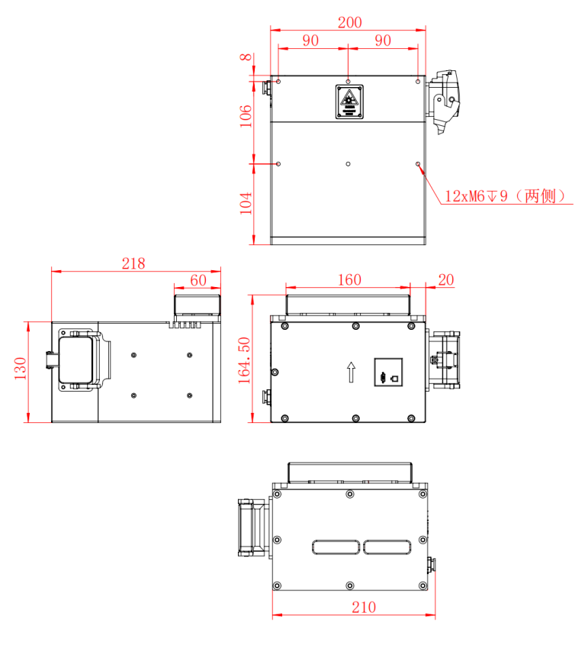

图2-1 激光光源采集模块外形尺寸图

## **2.2 技术规格**

激光光源采集模块技术规格参数如下表2-1。

表2-1 激光光源采集模块技术规格参数表

|  |  |  |  |
| --- | --- | --- | --- |
| **激光光源采集模块规格参数表** | | | |
| **序号** | **名称** | **规格参数** | |
| 1 | 模块类型 | A型 | |
| 2 | 规格型号 | GX3-HLSM-02KGM-01A | |
| 3 | 安装位置 | 左侧轨面、右侧轨面 | |
| **机械参数** | | | |
| 4 | 主体外形尺寸 | 218mm×130mm×200mm（长×宽×高） | |
| 5 | 模块重量 | 8.1kg | |
| **电气、光学** | | | |
| 6 | 相机 | | 埃科 PN8KXGV-150KM |
| 7 | 镜头 | | Kowa LM8HC |
| 8 | 物距 | | 650mm |
| 9 | 景深 | | 410~1625mm |
| 10 | 拍摄角度 | | ≤83° |
| 11 | 供电电源 | | 24VDC |
| 12 | 峰值功率 | | 150W |
| 13 | 图像横向分辨率 | | 2048 |
| 14 | 补光光源 | | 红外激光光源 |
| 15 | 激光安全 | | 满足GB 7247.1-2012中相关要求 |
| 16 | 触发源 | | 支持标准TTL/LVDS信号 |
| 17 | 最高采集频率 | | 50KHz |
| **环境技术指标** | | | |
| 18 | 工作温度范围 | | -10℃～45℃ |
| 19 | 防冲击和振动 | | 满足GB/T 21563-2018标准要求 |
| 20 | 防护等级 | | 满足GB/T 4208-2017中IP67等级要求 |
| 21 | 防护玻璃 | | 高透光、自动电加热除雾 |

激光光源采集模块安装位置如图2-2所示。

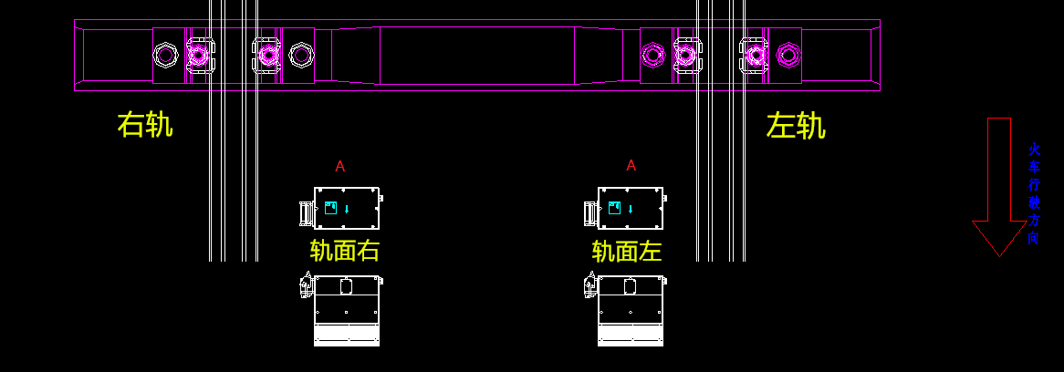

图2-2 模块类型与安装位置对应关系示意图

激光光源采集模块铭牌如图2-3所示。

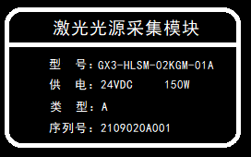

图2-3 A型激光光源采集模块铭牌示意图

激光光源采集模块指示灯说明如下所示。

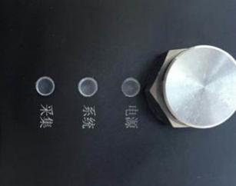

图2-4 模块指示灯

电源：电源状态指示灯（长亮表示工作正常）；

系统：内部控制器指示灯（闪烁表示工作正常）；

采集：采集信号指示灯（长亮或闪烁表示工作正常）。

激光光源采集模块插座及线缆接头定义如下所示。

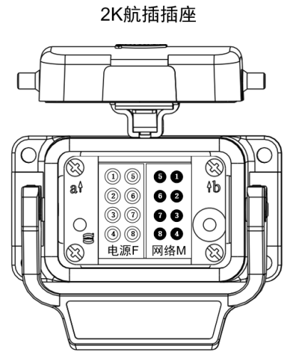

图2-5 模块插座

表2-2 模块插座

|  |  |  |  |
| --- | --- | --- | --- |
| **模块插座接口定义** | | | |
| **模块** | **针脚** | **定义** | **线颜色** |
| 电源 | 1 | +24V | 红 |
| 2 | -24V | 黑 |
| 3 | A+ | 棕 |
| 4 | A- | 绿 |
| 5 | GND | 橙 |
| 6 | RS485_D+ | 白 |
| 7 | RS485_D- | 黄绿 |
| 网络 | 1 | TX_D1+ | 橙白 |
| 2 | RX_D2+ | 绿白 |
| 3 | BI_D3- | 蓝白 |
| 4 | BI_D4+ | 棕白 |
| 5 | TX_D1- | 橙 |
| 6 | RX_D2- | 绿 |
| 7 | BI_D3+ | 蓝 |
| 8 | BI_D4- | 棕 |

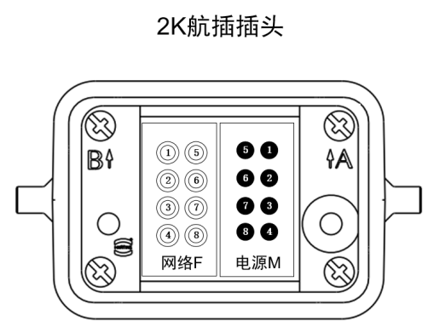

图2-6 模块插头

表2-3 模块插头

|  |  |  |  |
| --- | --- | --- | --- |
| **模块插头接口定义** | | | |
| **模块** | **针脚** | **定义** | **线颜色** |
| 电源 | 1 | +24V | 白 |
| 2 | -24V | 黑 |
| 3 | A+ | 黄 |
| 4 | A- | 红 |
| 5 | GND | 绿 |
| 6 | RS485_D+ | 橙 |
| 7 | RS485_D- | 紫 |
| 网络 | 1 | TX_D1+ | 橙白 |
| 2 | RX_D2+ | 绿白 |
| 3 | BI_D3- | 蓝白 |
| 4 | BI_D4+ | 棕白 |
| 5 | TX_D1- | 橙 |
| 6 | RX_D2- | 绿 |
| 7 | BI_D3+ | 蓝 |
| 8 | BI_D4- | 棕 |